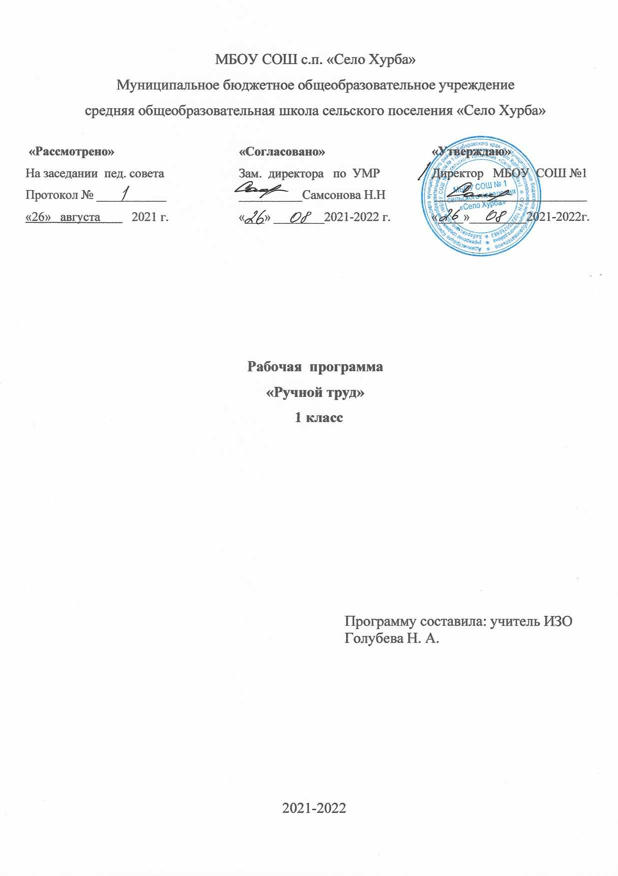
Пояснительная записка

Рабочая программа по учебному предмету «Ручной труд» разработана на основе Федерального государственного образовательного стандарта обучающихся с умственной отсталостью (интеллектуальными нарушениями), Федерального государственного образовательного стандарта начального общего образования обучающихся с ограниченными возможностями здоровья.

Основная цель изучения учебного предмета «Ручной труд» в первом классе заключается в формировании у обучающихся элементарной трудовой культуры, через установление в их сознании взаимосвязей между предметным миром и окружающей их жизни.
Задачи:
- развитие интереса и положительной мотивации к трудовой деятельности;
- получение первоначальных представлений о труде в жизни человека;
- формирование интереса к разнообразным видам труда;
- формирование простейших знаний о материалах, их свойствах, применении;
- развитие познавательных психических процессов (восприятия, простран-ственных представлений и ориентировки, памяти, воображения, мышления, речи);
- развитие сенсомоторных процессов, руки, глазомера через формирование практических умений;
- коррекции ручной моторики; улучшение зрительно-двигательной коорди-нации путём использования вариативных и многократно повторяющихся действий с применением разнообразного трудового материала.

Название учебно-методического комплекта
1 класс
Л.А. Кузнецова «Технология»: Ручной труд: 1 класс: Учебник для специальных (коррекционных) образовательных учреждений VIII вида подготовительный,.- 2-е. изд., перераб. – СПб.: филиал изд-ва «Просвещение», 2013 год, 103 с.
Ручной труд: Рабочая тетрадь: Приложение к учебнику для 1 класса, 1 ч., Кузнецова А.А., в 2 ч., / М.: «Просвещение», 2013 год.

Количество учебных часов
Место учебного курса «Ручной труд» - образовательная область «Технология». Согласно учебному плану МБОУ СОШ №1 «для обучающихся с ОВЗ» на изучение предмета «Ручной труд» в 1 классе отводится 2 часа в неделю, 66 часов в год:

Класс | Количество часов  в неделю | Количество  часов в год | Количество контрольных работ
1 | 2 часа | 66 час | -

Формы организации учебной деятельности

Основной формой организации обучения курса «Ручной труд» является урок. Ведущей формой работы учителя с обучающимися на уроке является фронтальная работа при осуществлении дифференцированного и индивидуального подходов.
Каждый урок «Ручной труд» оснащён необходимыми наглядными пособиями, раздаточным и дидактическим материалом, техническими средствами обучения. Т.е. на уроках следует использовать разнообразные наглядные средства обучения: натуральные объекты, муляжи, макеты, гербарии, коллекции, различные мультимедийные материалы и другие материалы, как: цветная бумага и картон, пластилин, природный материал.

Требования к уровню подготовки учащихся

Личностные результаты включают готовность и способность обучающихся к саморазвитию, сформированность мотивации к обучению и познанию и отражают умения:
- оценивать поступки людей, жизненные ситуации с точки зрения общепринятых норм и ценностей; оценивать конкретные поступки как хорошие или плохие;
- эмоционально выражать свои чувства;
- понимать эмоции других людей, сочувствовать, сопереживать;
- высказывать своё отношение к героям, к их поступкам по иллюстрациям.

Результатами изучения курса «Ручной труд» является формирование базовых учебных действий (БУД).

Регулятивные БУД:
- проговаривать последовательность действий на уроке;
- учиться высказывать своё предположение на основе работы с иллюстрацией;

Познавательные БУД:
- ориентироваться в задании, и намечать последовательность выполнения работы;
- отвечать на поставленные учителем вопросы по иллюстрации и образцу изделий;
- делать выводы в результате совместной работы класса и учителя;

Коммуникативные БУД:
- слушать и понимать речь других;
- договариваться с одноклассниками совместно с учителем о правилах поведения и общения и следовать им;
- учиться работать в паре, группе; выполнять различные роли (лидера, исполнителя).

Предметным результатом изучения курса «Ручной труд» являются:
- умения называть предметы, характеризовать их по основным свойствам (цвету, форме, размеру, материалу);
- умение отвечать на вопросы, используя слова данного вопроса,
- умение самостоятельно сравнивать образцы с натуральным объектом;
- умение контролировать свою работу (определять правильность действий и результатов, оценивать качество готовых изделий);
- умение организовывать своё рабочее место.

Содержание программы учебного курса
1 класс
«Работа с глиной и пластилином»:
Изготовление домика, ёлки, самолёта из предварительно подготовленных палочек и столбиков различной длины и толщины.
Лепка по образцу предметов шаровидной формы. Лепка по образцу овощей и фруктов, имеющих форму шара.
Лепка по образцу букв и цифр на подложке.
Изготовление по образцу ежа из пластилина.
Изготовление по образцу цветка: цветоложе из пластилина, лепестки из крылаток ясеня или мелких листьев.
Изготовление по образцу бабочки из пластилина и крылаток клёна или мелких листьев.
Изготовление по образцу рыбки из сосновой или еловой шишки (хвост и плавники из пластилина).
Изготовление по образцу мышки из желудя или нераскрывшейся сосновой шишки.
Изготовление по образцу утёнка из желудей.
Изготовление по образцу гриба из плодов каштана и пластилина.
Лепка по образцу рельефов букв и цифр на подкладной доске или подложке из картона.
Лепка по образцу стилизованной фигуры человека.
Лепка по образцу и представлению деталей для макетов на темы сказок: (макеты: «Репка», «За грибами», «Снегурочка»).
Лепка по образцу и представлению деталей для макетов на темы сказок, («Колобок», «Весна»).
«Работа с природными материалами»:
Составление по образцу сюжетной картинки из засушенных листьев: «Отлёт птиц», «Букет».
Изготовление по образцу птички из шишки ели (сосны, платана, кедра), пластилина и веточек.
Изготовление по образцу кораблика из скорлупы грецкого ореха, каштана, ракушек, сосновой коры: с парусом из стружки, бумаги или листьев дерева.
Изготовление по образцу совы из шишки ели или кедра, бумажных, поролоновых или кожаных деталей.
Изготовление по образцу поросёнка из нераскрывшейся еловой шишки, пластилина и зёрен (глаза).
Изготовление по образцу пингвина из шишки ели. Крылаток клена пластилина.
Оформление макетов изготовленными изделиями с созданием игровой ситуации.
«Работа с бумагой»:
Упражнения в сгибании и разрывании бумаги по прямым линиям, изготовление книжечки.
Вырезание квадратов, прямоугольников, размеченных по шаблону.
Скругление углов прямоугольников и квадратов на глаз.
Изготовление ёлочных гирлянд из полос цветной бумаги (цепочка, гармошка).
Изготовление гирлянд змейка.
Симметричное вырезание из листьев бумаги, сложенных пополам, изображений фруктов (сливы, яблока).
Симметричное вырезывание из листьев бумаги, сложенных пополам, изображений овощей (огурца, помидора).
Изготовление деталей аппликаций на флажки.
Изготовление по образцу флажков из цветной бумаги.
Составление по образцу композиции из геометрических фигур (снеговик, домик)
Составление по образцу орнамента в полосе 6 из геометрических фигур (квадратов, треугольников, кругов), чередующихся по форме и цвету.
Составление по образцу композиций: лодочка, пирамидка.
Составление по образцу композиций: фрукты, овощи.
Самостоятельное изготовление по образцу (на выбор) орнамента в квадрате.
Изготовление по образцу растительного орнамента в полосе.
«Работа с нитками»:
Свойства ниток: упражнения в разрывании и резании ниток разной длины.
Связывание цветных ниток, наматывание в клубок на картонку.
Составление коллекции ниток наклеивание на подложку из плотной бумаги.
Витье шнурка из толстых цветных ниток.
Завязывание узелка на концах шнурка, связывание бантиком и петлей.
Изготовление цветка.
Изготовление кисточки из цветных ниток к шапочке.
Упражнения по вдеванию нитки в иголку.
Закрепление нитки в начале и конце строчки.
Шитье по проколам способом «игла вверх-вниз» на полоске тонкого картона (закладка для книг).
Вышивание по готовым проколам геометрических фигур: круга. Квадрата, треугольника.
Закрашивание контура.
Вышивание по готовым проколам контуров овощей с последующим раскрашиванием.
Вышивание по готовым проколам контуров фруктов с последующим раскрашиванием.
Вышивание по рисунку, составленному учителем, с самостоятельным прокалыванием и последующим раскрашиванием.
Вышивание разнообразных фигур по рисунку, составленным учителем, с самостоятельным прокалыванием.
Упражнения по вдеванию нитки в иглу.
Закрепление нитки в начале и конце строчки.
Закрашивание контура.

Тематическое планирование
1 класс

Количество учебных недель: 33
Количество учебных часов в неделю: 2
Количество учебных часов в год: 66

№ п/п | Наименование раздела | Количество часов
1 | Вводное занятие | 1
2 | Работа с глиной и пластилином | 16
3 | Работа с природными материалами | 7
4 | Работа с бумагой | 34
5 | Работа с нитками | 8
 | Итого: | 66

Формы и средства контроля
Рабочая программа учебного курса «Ручной труд» в 1 классе не предусматривает проведение контрольных работ. Основные формы текущего контроля: устный опрос, оценивание письменных работ учащихся.

Критерии оценивания
В соответствии с требования ФГОС для обучающихся с ОВЗ оценке подлежат личностные и предметные результаты.
Личностные результаты включают овладение обучающимися социальными (жизненными) компетенциями, необходимыми для решения практико-ориентированных задач и обеспечивающими формирование и развитие социальных отношений обучающихся в различных средах. Оценка личностных результатов предполагает, прежде всего, оценку продвижения ребёнка в овладении социаль-ными (жизненными) компетенциями, которые, в конечном итоге, составляют основу этих результатов.
Предметные результаты связаны с овладением обучающимися содержанием каждой образовательной области и характеризуют достижения обучающихся в усвоении знаний и умений, способность их применять в практической деятельности обучающегося, оказывали бы положительное влияние на формирование жизненных компетенций.
В 1 классе система оценивания – безотметочная. Результат продвижения первоклассников в развитии определяется на основе анализа их продуктивной деятельности: поделок, рисунков, уровня формирования учебных навыков, речи.

Перечень учебно-методических средств обучения

№ | Наименование объектов и средств | % оснащенности
Литература
Основная
1.1 | Программа специальных (коррекционных) образовательных учреждений VIII вида: подготовительный, 1-4 классы/под редакцией В.В. Воронковой; Москва, Просвещение, 2014 г. | 100
1.2 | Л.А. Кузнецова «Технология»: Ручной труд: 1 класс: Учебник для специальных (коррек-ционных) образовательных учреждений VIII вида подготовительный,.- 2-е. изд., перераб. – СПб.: филиал изд-ва «Просвещение», 2013 год, 103 с.  Ручной труд: Рабочая тетрадь: Приложение к учебнику для 1 класса, 1 ч., Кузнецова А.А., в 2 ч., / М.: «Просвещение», 2013 год. | 100
Дополнительная:
2.1 | Наглядные и демонстрационные материалы по выше перечисленным темам. | 100

Тематическое планирование
по ручному труду во 1 классе

№ п/п | ДАТА | Наименование разделов и тем |  | Всего часов
 |  | Вводное занятие. |  | 1
 |  | Работа с глиной и пластилином Правила поведения и техника безопасности на уроках труда. Лепка по образцу предметов шаровидной формы. (фрукты) |  | 1
 |  | Работа с природными материалами  «Бабочка» |  | 1
 |  | Составление по образцу сюжетной картины из засушенных листьев Отлет птиц. |  | 1
 |  | Работа с глиной и пластилином  Лепка по образцу «Домика», «Ёлки». |  | 1
 |  | Лепка по образцу орнамента. |  | 1
 |  | Лепка по образцу « Барашек Бяша». |  | 1
 |  | Работа с бумагой и картоном  Изготовление аппликации «Ветка рябины». |  | 1
 |  | Работа с природными материалами  Аппликация из пластилина и гороха «Рыбка». |  | 1
 |  | Работа с бумагой и картоном  Складная ёлочка из бумаги. |  | 1
 |  | Изготовление открытки со складным цветком из бумаги. |  | 1
 |  | Открытка «Кошечка». |  | 1
 |  | Орнамент из геометрических фигур (квадратов, треугольников). |  | 2
 |  | Складной конверт из бумаги. |  | 1
 |  | Бумажный фонарик. |  | 1
 |  | Бумажный цветок. |  | 1
 |  | Работа с глиной и пластилином  Лепка по образцу овощей. |  | 2
 |  | Работа с природными материалами  «Ёжик из шишки». |  | 1
 |  | Работа с бумагой и картоном  Аппликация радуга. |  | 1
 |  | Полуобъемная аппликация «Цветы в корзине». |  | 1
 |  | Аппликация «Фрукты на тарелке». |  | 1
 |  | Игрушка бумажный шар. |  | 1
 |  | Игрушка цыпленок в скорлупе. |  | 1
 |  | Складная пилотка из бумаги. |  | 1
 |  | Складная стрела из бумаги. |  | 1
 |  | Работа с нитками  Катушка для ниток «Бабочка». |  | 1
 |  | Кисточка из ниток. |  | 1
 |  | Бантик из ниток. |  | 1
 |  | Работа с глиной и пластилином  «Пирамидка из пластилина». |  | 1
 |  | Грибы из пластилина. |  | 1
 |  | Работа с бумагой и картоном.  Изготовление елочных гирлянд. |  | 1
 |  | Изготовление гирлянд змейка. |  | 1
 |  | Плетёный коврик из бумаги. |  | 1
 |  | Растительный орнамент в полосе. |  | 1
 |  | Самостоятельное изготовление по образцу орнамента в квадрате. |  | 1
 |  | Работа с нитками  Плетёная косичка из ниток. |  | 2
 |  | Работа с бумагой и картоном  Вырезание квадратов, прямоугольников размеченных по шаблону. |  | 1
 |  | Декоративная веточка из бумаги. |  | 1
 |  | Работа с природными материалами  Ежик из пластилина и пушистой травы. |  | 1
 |  | Работа с глиной и пластилином  Лепка по образцу рельефов букв и цифр. |  | 1
 |  | Цыплёнок из пластилина. |  | 1
 |  | Курочка в корзине из пластилина. |  | 1
 |  | Работа с бумагой и картоном  Аппликация «Самолет в облаках». |  | 1
 |  | Складные птицы. |  | 1
 |  | Бумажная птица со складными крыльями. |  | 1
 |  | Складные животные из бумаги. |  | 2
 |  | Закладка для книг с геометрическим орнаментом. |  | 1
 |  | Работа с глиной и пластилином  Вазочка «Радуга» |  | 1
 |  | Лепка котика. |  | 1
 |  | Лепка лошадки. |  | 1
 |  | Работа с бумагой и картоном  Коллективная аппликация «Букет цветов». |  | 1
 |  | Орнамент вырезанный из бумаги. |  | 1
 |  | Полуобъемная аппликация «Подсолнух». |  | 1
 |  | Работа с природными материалами  Пингвин из шишек и пластилина. |  | 1
 |  | Петушок из шишек. |  | 1
 |  | Работа с глиной и пластилином  Пластилиновый клоун. |  | 1
 |  | Пластилиновая девочка. |  | 1
 |  | Работа с бумагой и картоном  Матрешка из бумаги. |  | 1
 |  | Пингвин из бумаги. |  | 1
 |  | Работа с нитками  Упражнение по вдеванию нитки в иглу, закрепление нитки. |  | 1
 |  | Вышивание по готовым проколам контуров. |  | 2
 |  |  | Итого: | 66

